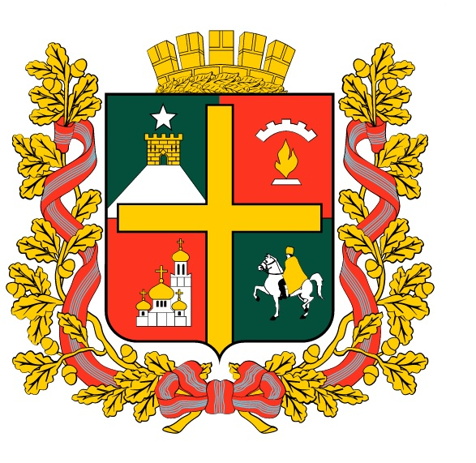
КОМИТЕТ ПО УПРАВЛЕНИЮ МУНИЦИПАЛЬНЫМ ИМУЩЕСТВОМ ГОРОДА СТАВРОПОЛЯ
П Р И К А З

. . 2021 г. г. Ставрополь №

О признании утратившим силу приказа руководителя комитета по управлению муниципальным имуществом города Ставрополя от 05.07.2017 № 83 «Об утверждении административного регламента комитета по управлению муниципальным имуществом города Ставрополя по исполнению муниципальной функции «Муниципальный земельный контроль на территории города Ставрополя»

В соответствии с Федеральным законом от 31 июля 2020 года № 248-ФЗ «О государственном контроле (надзоре) и муниципальном контроле в Российской Федерации», Положением о муниципальном земельном контроле на территории муниципального образования города Ставрополя Ставропольского края, утвержденным решением Ставропольской городской Думы от 25 августа 2021 года № 596, в целях приведения в соответствие с действующим законодательством

ПРИКАЗЫВАЮ:

1. Признать утратившим силу приказ руководителя комитета по управлению муниципальным имуществом города Ставрополя от 05.07.2017 № 83 «Об утверждении административного регламента комитета по управлению муниципальным имуществом города Ставрополя по исполнению муниципальной функции «Муниципальный земельный контроль на территории города Ставрополя».
2. Настоящий приказ вступает в силу на следующий день после дня его официального опубликования в газете «Вечерний Ставрополь», но не ранее 31 декабря 2021 года.

3. Контроль за выполнением настоящего приказа оставляю за собой.

Заместитель главы администрации
города Ставрополя, руководитель
комитета по управлению муниципальным
имуществом города Ставрополя Д.С. Кравченко

